**Dúvidas:**

Para conceder crédito a uma pessoa/empresa, primeiramente devemos acessar o seu cadastro. Para isso, clicamos sobre o ícone **Contatos** para localizarmos a opção **Consulta de Pessoas** e buscar pelo cadastro desejado.   
Clicando na aba Crediário, ao lado direito da tela iremos encontrar a função **Crédito**.

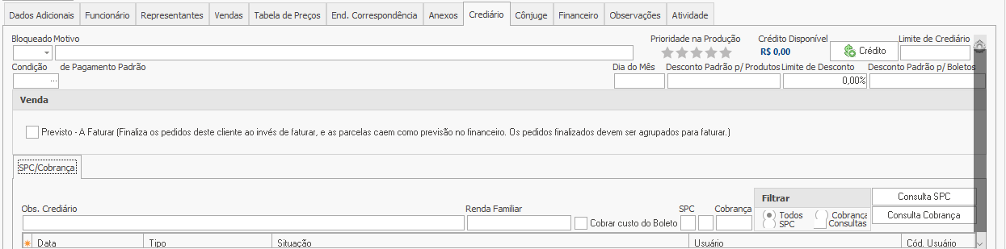

Clicando sobre ela, a tela a seguir será exibida:

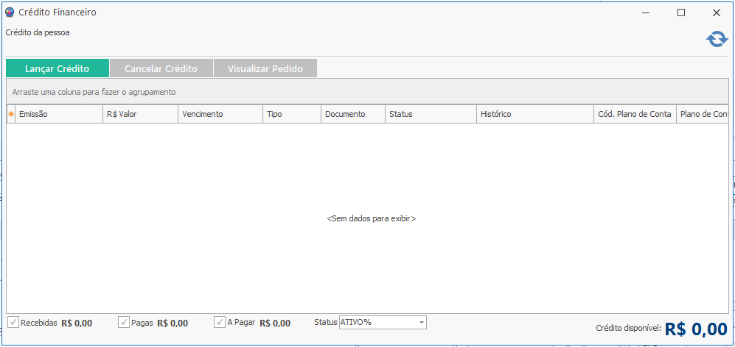

**Lançar Crédito:** Clicando sobre este botão, uma segunda janela será exibida para realizarmos o lançamento de crédito a pessoa/empresa.

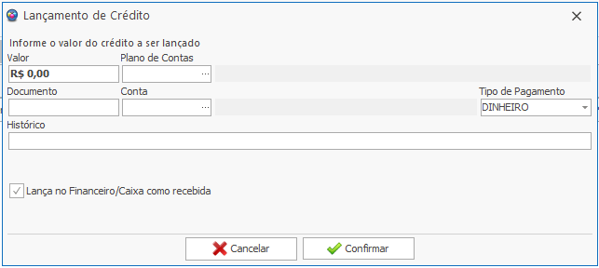

**Valor:** Onde deve ser informado qual será o valor do crédito.   
**Plano de Contas:** Onde iremos vincular o lançamento de crédito a um plano de contas. Clicando sobre o botão **…** será aberta a janela de consulta do Plano de Contas, onde basta dar duplo clique no registro desejado para selecioná-lo.  
**Documento:** Informamos aqui o número do documento em que será aplicado o crédito. Ou que originou o crédito **??**   
**Conta:** Indicamos qual será a conta a ser vinculada ao lançamento de crédito.   
**Tipo de Pagamento:** Selecionamos qual foi o tipo de pagamento que originou o crédito.**??**

**Histórico:** Campo onde pode ser inserida qualquer informação adicional.

**Lança no Financeiro/Caixa como recebida**: Marcando essa opção, o crédito será lançado no financeiro como valor recebido.

**Botão Cancelar:** Descarta as informações e fecha a janela de lançamento de crédito.

**Botão Confirmar:** Salva as informações inseridas e finaliza o processo de lançamento de crédito.

**Voltando a tela de lançamento de crédito, encontramos as demais funções:**

**Cancelar Crédito:** Apresenta a função de retirar valor de crédito do cliente, onde será solicitado uma observação de no mínimo 15 (quinze) caracteres, informando o motivo do cancelamento.

**Visualizar Pedido:** Destinado a informar quais vendas irão utilizar o crédito.

**Grid de informações:** Onde são exibidas as informações sobre os lançamentos de crédito. Apresenta as colunas de Emissão, Valor, Vencimento, Tipo, Documento, Status, Histórico, Cód. Plano de Conta, Plano de Contas, Conta e Motivo exclusão.

**Crédito Disponível:** Exibe o valor total do crédito aplicado a pessoa/empresa.

**Filtros:** Possibilitam determinar que tipo de lançamento de créditos iremos visualizar. São eles: Recebidas, Pagas e A Pagar.

**Status:** Permite selecionarmos quais serão os lançamentos exibidos através do status